Консультация для родителей
«Азбука экологии на прогулках»

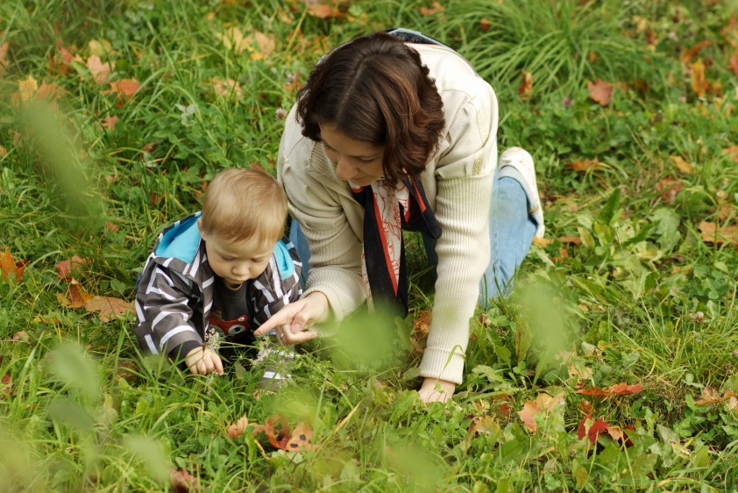
- Нужно ли задавать детям вопросы о природе?
- Следует ли совмещать знания, сообщаемые детям о животном и растительном мире с культурой поведения в природной среде?
- Что важнее эстетическое воспитание в природе или знание о ней.
- Какое место занимает трудовые обязанности в косвенной жизни, в природе.
- Растёт ли дерево зимой?
- Листья, каких деревьев осенью краснеют?
Куда “лицом” обращена головка подсолнуха в солнечный день?
Да, детям нужно задавать вопросы на различные темы по природе, чтобы выяснить уровень знаний, умений, навыков детей, насколько они близки к природе, а в чём-то отстают.
Формирование у детей научных знаний о различных явлениях окружающей природы должно сочетаться с пониманием ценности природы для общества и человека, с овладением нормами поведения в природной среде. Это достигается путём формального (учебного заведения и д/с) и неформального образования (разные источники информации, разовые мероприятия). Часто работники детских учреждений в процессе ознакомления детей с природой больше внимания обращают на их умственное воспитание. Но накопление знаний о природе не становится предпосылкой воспитания у дошкольников эмоционально-положительного отношения к ней, что отрицательно сказывается на их поведении. Детям среднего дошкольного возраста уже доступны для понимания сложные разнообразные знания о растительном и животном мире. Эти знания подразделяются условно на две большие группы: к первой относятся знания, расширяющие кругозор ребёнка, способствующие интеллектуальному развитию, ко второй – знание, определяющие правила поведения человека, в природе раскрывающие нравственное отношение к ней. Отбор особенно важен для воспитания действительной любви к природе.
Человек умеющий наблюдать природу, испытывает эстетические переживания. Мир природы своей необычностью, новизной, яркостью эмоционально воздействует на человека, вызывает у него удивление, радость восторг, побуждает к передаче чувств в слове и деятельности. Но не все способны глубоко проникнуть в мир красоты природы, воспринимать её и наслаждаться ею. Необходимо научить ребёнка не только смотреть, но и видеть, не только слушать, но и вслушиваться, беречь красоту природы. Эстетическое невежество отрицательно влияет на интеллектуальное и эстетическое развитие ребёнка.
Обогащение представлений о природе познание её запахов и связей невозможно без эмоционального положительного отношения к ней, поэтому всё общение с природой ребёнка должно быть направленно на воспитание его эмоциональной отзывчивости, умение замечать и оценивать красоту природы. При этом существует и другая опасность: приучить формально, обращаться с природой, либо спортивно-оздоровительными мероприятиями (купание, игры на природе и т. п.)
Основная задача педагогики-воспитания у детей экологической культуры, фундамент которой составляют достоверные знания, практические умения, направленные на охрану природы. Бережное отношение к природе, осознание важности её охраны необходимо специально воспитывать у детей с ранних лет. Если же эту работу пустить на самотёк, то наблюдаются различные отклонения у детей в отношении к природе. Прежде всего — пассивность: дети стараются своей деятельностью, поведением не наносить вред и ущерб природе, но и по своей инициативе не проявляют необходимой заботы о животных и растениях. Иногда дети наносят ущерб природе из-за недостаточной осведомлённости (собирают в коробочку насекомых, составляют букеты из цветущей земляники, обрывают бутоны растений для угощения «куклам» и др.). Некоторые дети потребительски относятся к природе, особенно дикой: собирая чернику, затаптывают её кустики, вырывают с корнем цветущие растения, грибы и т.д. Встречаются дети способные жестоко относится к животным: бить собак, мучить кошек, голубей, топтать дождевых червей.
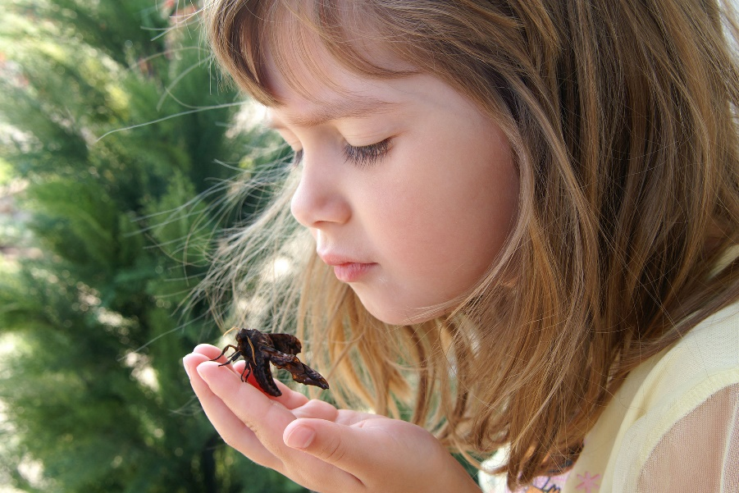
Исследуя эту проблему, обнаружили интересный факт: оказывается, дошкольники дороже относятся к животным, чем к растениям. Видимо причина в том, что животное легче, чем растение, идентифицировать с собой, наделить его разумом, переживаниями (как это бывает в сказках), сходными со своими собственными.
Бездумное, а порой жестокое отношение к природе – результат нравственной невоспитанности детей, когда они не чутки к состоянию других людей, тем более животных и растений; не способны к сопереживанию, сочувствию, жалости; не могут понять чужую боль и прийти на помощь. Дети подражают поведению взрослых в природе, их поступкам, отношению к животным, растениям. Взрослые с умыслом или невольно ранят детские души жестким отношением к природе, наносят вред делу гуманности у детей, травмируют их не зрелую психику. Деятельное правление бережного отношения детей к природе наблюдается в играх, при выполнении трудовых обязанностей, в повседневной жизни. Детей надо обучать навыкам ухода за растениями, животными.
Систематический труд в природе формирует у детей привычку заботиться о живом. Мотивы трудовой деятельности могут быть различны. Стимулом к труду может стать интерес к совместной деятельности со взрослыми или сверстниками. В качестве действенного мотива выступает познавательный интерес.
Взрослые должны помнить правило: чем однообразнее, привычнее, непривлекательнее процесс труда для детей, тем важнее его мотивировка.
